Załącznik nr 1 do uchwały Nr LIV/311/10
Rady Miejskiej Gminy Mirsk
z dnia 28 czerwca 2010 r.

Sołecka Strategia Rozwoju Wsi
Przecznica

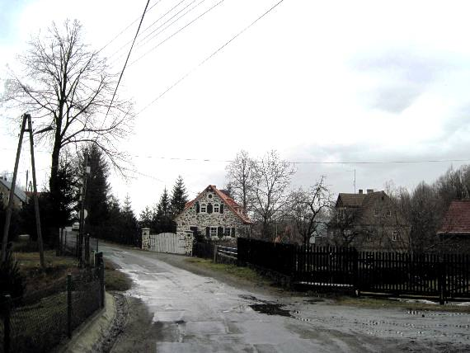
Gmina Mirsk


Spis treści

- Analiza zasobów 3
- Analiza SWOT 8
- Analiza potencjału rozwojowego wsi 10
- Wizja 11
- Program krótkoterminowy 12
- Program długoterminowy 13

- Fotografie 16

1. Analiza zasobów

ANALIZA ZASOBÓW CZ I
Rodzaj zasobu | Opis (nazwanie) zasobu jakim wieś dysponuje | Znaczenie zasobu  (odpowiednio wstaw X)
Rodzaj zasobu | Opis (nazwanie) zasobu jakim wieś dysponuje | Małe | Duże | Wyróż-  niające
1 | 2 | 3 | 4 | 5

Przyrodniczy
-walory krajobrazu, rzeźby terenu..................... | Wieś urokliwie położona w Górach Izerskich, nad wsią punkt widokowy Jelenie Skały |  |  | x
-stan środowiska................................................ | Środowisko w niewielkim stopniu zdegradowane |  |  | x
-walory klimatu.................................................. | Klimat o walorach uzdrowiskowych, wieś położona na granicy klimatycznej obserwowalne dwa cykle wegetatywne |  |  | x
-walory szaty roślinnej........................................ | Bardzo bogaty ekosystem. Łąki porośnięte wieloma gatunkami traw i ziół, maliniskami, jeżyniskami, jagodziskami, poziomiskami, krzakami głogu, dzikiej róży, kaliny, jarzębina, dzikie polne jabłonie i grusze, czereśnie ptasie. Miedze porośnięte wieloma gatunkami starych drzew: dęby, lipy, jesiony, klony, jawory, osiki, wiązy, jarzębiny, brzozy, wierzby, z rzadka buki, krzaki leszczyny. We wsi wiele sadów przydomowych ze starymi odmianami drzew owocowych: jabłonie, grusze, śliwy, czereśnie, wiśnie- wiele odmian. |  |  | x
-cenne przyrodniczo obszary lub obiekty.......... | Obszary Natura 2000- Dyrektywa siedliskowa . Łąki Pogórza Izerskiego -  Dyrektywa ptasia- Góry Izerskie-  300 letni buk |  |  | x
-świat zwierzęcy (ostoje, siedliska)................... | Cietrzew, czarny bocian, orzeł bielik, żmija zygzakowata, salamandra, kruki, jastrzębie, nietoperze, derkacz, myszołów ,trznadle, trzmielojady |  |  | x
-wody powierzchniowe (cieki, rzeki, stawy)....... | Rzeka Mrożynka, Przecznicki potok, stawy
-wody podziemne............................................... | Źródło św. Wolwganga |  | x
-gleby................................................................. | Górskie, ubogie 3,4,5,6 klasa | x
-kopaliny............................................................ | Kwarce, łupki łuszczycowe |  | x
-walory geotechniczne.......................................  ........................................................................... | uskok | x

Kulturowy
-walory architektury ............................................ | Charakterystyczna architektura kamienna, domy przysłupowe i szachulcowe |  | x
-walory przestrzeni wiejskiej publicznej............... | Duża, wyremontowana świetlica wielozadaniowa w budynku starej szkoły' rzeka przepływająca przez wieś |  |  | x
-walory przestrzeni wiejskiej prywatnej ............. | Kamienne domy i stodoły, domek myśliwski, domy przysłupowe i szachulcowe, ruiny, konie, owce i kozy wypasane na łąkach, pasieka pszczela, stare owocujące sady owocowe, dużo starodrzewna, rozlegle łąki Gorskie okalające wieś |  |  | x
-zabytki i pamiątki historyczne .......................... | pokopalniane sztolnie, architektura kamienna, domy szachulcowe i przysłupowe |  | x
-osobliwości kulturowe....................................... | Brak kościoła, kapliczka na starym pomniku poległych żołnierzy z I Wojny Światowej | x
-miejsca, osoby i przedmioty kultu................... | Źródło św. Wolwganga, kapliczka wiejska,” Poganska Kaplica” |  | x
-święta, odpusty, pielgrzymki............................ | Majowe nabożeństwa przy kapliczce | x
-tradycje, obrzędy, gwara.................................
-legendy, podania i fakty historyczne.............. | Peukert, H. Waniek, legenda o istnieniu zamku myśliwskiego na górze Urwistej poparta jedynym dokumentem z 1382r
-przekazy literackie........................................... | H. Waniek Hermes śląski
-ważne postacie i przekazy historyczne.............
-specyficzne nazwy............................................ | Stuletnia Woda, Pogańska Kaplica |  | x
-specyficzne potrawy..........................................
- dawne zawody... ............................................ | Pszczelarz, kowal, tkaczka, filcowanie, stolarze |  |  | x
- zespoły artystyczne, twórcy..............................  ..............................................................................  .............................................................................. | Artyści rękodzielnicy, artyści stolarze |  |  | x

ANALIZA ZASOBÓW CZ II
Rodzaj zasobu | Opis (nazwanie) zasobu jakim wieś dysponuje | Znaczenie zasobu  (odpowiednio wstaw X)
Rodzaj zasobu | Opis (nazwanie) zasobu jakim wieś dysponuje | Małe | Duże | Wyróż-  niające
1 | 2 | 3 | 4 | 5

Obiekty i tereny
-działki pod zabudowę mieszkaniową.................. | są | x
-działki pod domy letniskowe............................... | są | x
-działki pod zakłady usługowe i przemysł............
-pustostany mieszkaniowe....................................
-pustostany poprzemysłowe.................................
-tradycyjne nie użytkowane obiekty gospodarskie (stodoły, spichlerze, kuźnie, młyny, itp.)..............  .............................................................................. | Kuźnia, kamienne stodoły | x

Infrastruktura społeczna
-place publicznych spotkań, festynów.................. | Placyk przed świetlicą, |  |  | x
-sale spotkań, świetlice, kluby............................. | Duża, wielozadaniowa świetlica |  |  | x
-miejsca uprawiania sportu................................ | okoliczne łąki zimą traktowane jako tereny zjazdowe dla nart i sanek, ścieżki rowerowe, piesze szlaki turystyczne |  |  | x
-miejsca rekreacji................................................ | Kąpielisko naturalne na Mrożynce, |  |  | x
-ścieżki rowerowe, szlaki turyst. ........................... | Ścieżki rowerowe, szlaki piesze, szlak żółty oraz zielony |  |  | x
-szkoły...................................................................
-przedszkola.........................................................
-biblioteki..............................................................
-placówki opieki społecznej.................................
-placówki służby zdrowia.

Infrastruktura techniczna
-wodociąg, kanalizacja.........................................
..............................................................................
-drogi (nawierzchnia, oznakowanie oświetlenie | asfalt do remontu i oświetlenie częściowe |  | x
chodniki, parkingi, przystanki..............................  ............................................................................ | Przystanek autobusowy oraz szkolny |  |  | x
sieć telefoniczna .i dostępność internetu............. | Kiepski Internet komórkowy, wieś w części stelekomunizowana. brak światłowodów |  | x
telefonia komórkowa............................................ | Kiepski zasięg ze względu na położenie w górach |  | x
inne

ANALIZA ZASOBÓW CZ III
Rodzaj zasobu | Opis (nazwanie) zasobu jakim wieś dysponuje | Znaczenie zasobu  ( odpowiednio wstaw X)
Rodzaj zasobu | Opis (nazwanie) zasobu jakim wieś dysponuje | Małe | Duże | Wyróż-  niające
1 | 2 | 3 | 4 | 5
Gospodarka, rolnictwo |  | x
- Miejsca pracy (gdzie, ile? )..................................
-znane firmy produkcyjne i zakłady usługowe.........  i ich produkty.......................................................... | Produkcja strojów średniowiecznych |  | x
-gastronomia.......................................................... | Gospodarstwa agroturystyczne |  | x
-miejsca noclegowe................................................ | Kilka agroturystyk, |  |  | x
-gospodarstwa rolne ............................................... | Kilka gospodarstw rolniczych, w tym dwa ekologiczne
-uprawy hodowle,.................................................... | Ekologiczna hodowla owiec i kóz, konika polskiego | x
-możliwe do wykorzystania odpady produkcyjne |  | x
-zasoby odnawialnych energii..................................  ................................................................................ | Koszone siano na łąkach |  | x

Środki finansowe i pozyskiwanie funduszy
-środki udostępniane przez gminę.......................... |  |  | x
- środki wypracowywane......................................... | wolontariat |  | x

Mieszkańcy (kapitał społeczny i ludzki)
-Autorytety i znane postacie we wsi.........................
-Krajanie znani w regionie, w kraju i zagranicą........
-Osoby o specyficznej lub ważnej dla wiedzy i umiejętnościach, m.in. studenci.............................. | Pielęgniarki, fizykoterapeuta, nauczyciel, ratownik WOPR , ratownik GOPR, instruktor narciarski, grotołaz były polityk, przewodnicy sudeccy, kulturoznawca, mikrobiolog, archeolodzy, zawodowy żołnierz, pedagog, elektronik, elektromechanik, biznesman, rękodzielnicy, artyści stolarze |  |  | x
-Przedsiębiorcy, sponsorzy..................................... | są | x
-Osoby z dostępem do Internetu i umiejętnościach informatycznych...................................................... | są | x
-Pracownicy nauki.................................................... | archeolodzy | x
-Związki i stowarzyszenia........................................ | Stowarzyszenie Unia Izerska |  |  | x
-Kontakty zewnętrzne (np. z mediami).................... | są |  | x
-Współpraca zagraniczna i krajowa..............................  ................................................................................................. | Jest (planowana ścieżka rowerowa czesko- polska w ramach ekomuzeum Ziemi Izerskiej) , współpraca z wsiami wchodzącymi w skład Ekomuzeum Ziemi Izerskiej(teren Czech i Polski), wspólne działania wielorakie, współpraca z sąsiednimi wsiami planowana |  |  | x

Informacje dostępne o wsi
-Publikatory, lokalna prasa...................................... | 'Izery', 'Wieści Mirska' | x
-Książki, przewodniki............................................... | M. Staffa 'Słownik geografii turystycznej' |  | x
-Strony www............................................................ | Www.przecznica.pl | x

2. Analiza SWOT
SILNE | SŁABE
(ATUTY WEWNETRZNE) | (SŁABOSCI WEWNĘTRZNE)
(CZYNNIKI WEWNĘTRZNE)
- niezwykłe walory turystyczne: Krajobraz, przyroda,  klimat, przystępność  - duża ilość dzieci i młodzieży  - duża ilość atrakcyjnych szlaków, dróg rowerowych, dróg śródlądowych - bioróżnorodność  - Świetlica z zapleczem kuchennym – miejsce integracji i wymiany doświadczeń mieszkańców.  - działające Stowarzyszenie Unia Izerska  - rozwijająca się baza turystyczna oferująca również usługi dodatkowe  - 300 letni buk – bogactwo przyrodnicze wsi  - stare odmiany drzew owocowych w przydomowych sadach  - obszary chronione Natura 2000  - domowa produkcja zmierzająca do utworzenia marki 'Przecznica'  - Istniejące ośrodki ekomuzeum  we wsi istnieje możliwość uruchomienia orczyka - wieś ma takie ukształtowanie terenu  - bogate hodowle zwierząt ( hipoterapia, turystyka konna, terapie zwierzęce ) | -brak przekonania i wiary w działanie i jego skuteczność wśród części mieszkańców  -mała integracja społeczna  -słaby stan telefonii komórkowej i Internetu  -zły stan nawierzchni dróg  -mały budżet niezaspokajający wszystkich potrzeb  -w okresie zimowym problemy z odśnieżaniem  -mizernie funkcjonująca strona internetowa  -słaba promocja wsi

SZANSE | ZAGROŻENIA
(OKAZJE ZEWNETRZNE PŁYNACE Z OTOCZENIA) | (ZAGROŻENIA PŁYNĄCE Z OTOCZENIA)
(CZYNNIKI ZEWNĘTRZNE)
- rozwój turystyki wiejskiej  -wzrost zainteresowania ekoturystyką  -napływ ludzi z pomysłem, inicjatywą i chęcią działania  -powstanie gondoli w Świeradowie Zdroju wzmoże ruch turystyczny w okolicach  -Współpraca i integracja ludzi mieszkających na Pogórzu Izerskim  -wzrost zainteresowania zdrową, naturalną żywnością  -zainteresowanie zorganizowanych grup turystów zagranicznych i polskich  -rozwój idei Ekomuzeum Ziemi Izerskiej  - rozwój technologii energii odnawialnych(przydomowe wiatraki, systemy solarne, biogazownie, geotermia, oczyszczalnie biologiczne, systemy szarej wody) | -rozwój kopalni,  - zagrożenia powodowane przez samochody ciężarowe wożące urobek  - zmiana centralnej władzy i w związku z tym niekorzystna polityka wobec obszarów wiejskich  -Brak regulacji Potoku Przecznickiego  -Ogólnoświatowy przerost formy nad treścią

- Analiza potencjału rozwojowego wsi PRZECZNICA

SILNE STRONY
SŁABE STRONY
SZANSE

ZAGROŻENIA

3

3

3
Obszar silny , otoczenie zewnętrzne będzie obojętne
2

2,3,9 3,4,6,7
Standard życia (warunki materialne)

4,8,10,
0Jakość życia (warunki niematerialne)
3, 2a,1 2,1 , 2,4,5
(+ ) =
=

3 0
1,6,6a,6b 5,8,6
Tożsamość wsi i wartości życia wiejskiego

0 0
(+ ) =

4 3
obszar silny, otoczenie zewnętrzne będzie obojętne
0 0 0
(+ )+
5,6,7 2,4,7,9 5,8 1,3
Byt (warunki ekonomiczne)

Obszar silny, otoczenie zewnętrzne będzie sprzyjać

2

3 4
2
(+ )+
=
=

Obszar silny, otoczenie zewnętrzne będzie sprzyjać

4. Wizja miejscowości

Wizja hasłowa

PRZECZNICA – ZDRÓJ
TĘTNIĄCE SERCE ZIELONEJ KRAINY

Wizja opisowa

Tradycja i ekologia jest naszą twórczą inspiracją na przyszłość.
Piękna, gościnna i przyjazna, samowystarczalna ekonomicznie wieś górska ze społecznością utożsamiającą się ze swoją małą ojczyzną
- posiadająca szeroką ofertę turystyczną : od leniwego wypoczynku na łonie Matki Natury, przez tradycje kulinarne, rolne i rękodzielnicze prezentowane w formie pokazów, ekspozycji, warsztatów i produktów lokalnych; po aktywną formę rekreacji : świetnie oznakowane szlaki piesze, rowerowe, konne, narciarskie, oraz edukacyjne ścieżki tematyczne, wyciąg narciarski i kąpielisko z centrum rekreacyjno wypoczynkowym dla mieszkańców i turystów w pobliżu
- posiadająca dobrze rozwiniętą bazę noclegową, dostępną dla szerokiej grupy odbiorców : pola namiotowe, schronisko turystyczne, pokoje letniskowe, gospodarstwa agro i ekoturystyczne, pensjonaty
- posiadająca bazę żywieniową : dostępność w sprzedaży bezpośredniej zdrowego, wiejskiego pożywienia wytwarzana przez lokalne gospodarstwa wiejskie, sklepik i kawiarenka wiejska oferująca lokalne wiktuały i markowe produkty żywnościowe, baza obiadowa w agro i ekoturystycznych gospodarstwach i pensjonatach,
- posiadająca ofertę edukacyjną; muzeum wsi, rolnictwa tradycyjnego i łąki. We wszystkich tych miejscach wystawy stałe, pokazy okolicznościowe, warsztaty, skierowane do indywidualnych odbiorców oraz grup zorganizowanych, Warsztaty prowadzone w gospodarstwach agroturystycznych oraz ścieżki edukacyjne tematyczne
- posiadająca markowe produkty lokalne :imprezy cykliczne(Święto buka, Jarmark Przecznicki),wielkie postrzyżyny, festiwal naturalnych technik budowlanych, wiejski jarmark izerski,

5. Program krótkoterminowy odnowy wsi Przecznica na okres IV 2010-IV 2011

Kluczowy problem | Odpowiedź | Propozycja projektu  (nazwa) | Czy nas stać na realizację?  (tak/nie) |  | Punktacja | Hierarchia
Kluczowy problem | Odpowiedź | Propozycja projektu  (nazwa) | Organizacyjnie | Finansowo
Co nas najbardziej zintegruje? | Współdziałanie w przyjemnościach | Festyn, uroczyste otwarcie Świetlicy wrzesień 2010 | tak | nie | 5+2+3=10 | III
Na czy nam najbardziej zależy? | Opracowanie programu promocji wsi | Zaprojektowanie mapy i logo wsi oraz broszur z rysem historyczno – przyrodniczym  Kwiecień-grudzień 2010 | tak | nie | 2+4+4=  10 | II
Co nam najbardziej przeszkadza? | Dzikie wysypiska śmieci,  Zaśmiecona rzeka i pustki | Wspólne sprzątanie wsi  Kwiecień-lipiec 2010 | tak | nie | 3+3+3=9 | IV
Co najbardziej zmieni nasze życie? | Regularne cotygodniowe tematyczne warsztaty i spotkania twórcze w świetlicy | Utworzenie Koła Gospodyń wiejskich  (Czerwiec-grudzień 2010) | tak | tak | 5+5+5=15 | I
Co nam przyjdzie najłatwiej? | Zagospodarowanie nieużytkowanych terenów | Przygotowanie prawnej strony możliwości pozyskania terenu pod kąpielisko i park rekreacyjny  kwiecień-lipiec .2010 | tak | tak | 1+1+1=3 | V

6. Plan i program odnowy wsi PRZECZNICA na lata 2010- 2025

I. Plan rozwoju |  |  |  | II. Program odnowy wsi  na lata 2010 - 2025
- Cele  Co trzeba osiągnąć by urzeczywistnić wizję wsi? | 2. Co pomoże osiągnąć cele? |  | 3. Co może przeszkodzić? | Projekty  Co wykonamy?
- Cele  Co trzeba osiągnąć by urzeczywistnić wizję wsi? | Zasoby  Czego użyjemy? | ATUTY  Silne strony  i Szanse  Co wykorzystamy? | BARIERY  Słabe strony  Co wyeliminujemy?  Zagrożenia  Czego unikniemy? | Projekty  Co wykonamy?
A. TOŻSAMOŚĆ WSI I WARTOŚCI ŻYCIA WIEJSKIEGO
1.Wzmocnienie poczucia wspólnoty społeczności wiejskiej  2.Wypracowanie wzorców wychowawczych kultywujących wielorakie tradycje wiejskie  3.Zachowanie krajobrazu kulturowo-przyrodniczego.  4.Rozwijanie szczególnej pomocy sąsiedzkiej i współpracy mieszkańców | Świetlica wiejska  rodzimi rzemieślnicy  koło Gospodyń Wiejskich  Umiejętności i kwalifikacje mieszkańców  trzystu letni buk  Stare sady owocowe  Przedmioty kultury wiejskiej  zinwentaryzowane obszary natury 2000  Zwierzęta hodowane we wsi(owce, kozy, krowy, gęsi, kury)  pasieki  dzikorosnące rośliny lecznicze | zaangażowanie części mieszkańców  umiejętności ,zdolności i kwalifikacje mieszkańców  kontakty zewnętrzne  stowarzyszenie Unia Izerska | eliminacja pasywności części mieszkańców  migracja młodych ludzi | - coroczne przygotowywanie ozdób świątecznych, pieczenie pierników, malowanie jajek ,robienie palm itp.  - nasadzenia drzew w miejsce wycinanych  - utworzenie roczny harmonogram warsztatów rzemieślniczych  - inwentaryzacja gatunków starych drzew owocowych i szczepienia  - organizacja festiwalu budownictwa naturalnego  - budowa Warsztatowni,  - budowa przystanku ekomuzealnego  - powstanie muzeum wiejskiego w oparciu o przedmioty pozostające w ręku mieszkańców  - utworzenie muzeum rolnictwa tradycyjnego  - utworzenie muzeum łąki  - stworzenie pracowni tematycznych starych zawodów(tkactwo, kowalstwo, stolarstwo,  snycerstwo, filcowanie,)  - wytyczenie i oznakowanie tematycznych ścieżek edukacyjnych  - ustanowienie 300 letniego buka pomnikiem przyrody  - coroczne Święto Buka
B. STANDARD ŻYCIA
1.Poprawa infrastruktury drogowej  2.Poprawa warunków komunikacyjnych  3.Poprawa dostępności Internetu szerokopasmowego dla wszystkich i telefonii  4.Stworzenie sieci kanalizacyjnej i wodociągowej (również alternatywnej- oczyszczalnie korzeniowe i systemy szarej wody)  5.poprawa infrastruktury technicznej | .świetlica  teren  sady owocowe  ciężki sprzęt  kamienie  praca własna | dobra współpraca i przychylność gminy  zaangażowanie  środki zewnętrzne | znikną śmieci, nieporządek na wjeździe do wsi  niebezpieczeństwo na drodze dla pieszych  brak funduszy | - Wykonanie parkingu z legendą, tablicą promującą miejscowość,” Wizytówka” wsi  - Budowa parkingu przy świetlicy  - Budowa sieci oczyszczalni biologicznych  - Budowa sieci systemów szarej wody  - Budowa przydomowych elektrowni wiatrowych  budowa chodników wzdłuż miejscowości  - Remont drogi asfaltowej  - Zainstalowanie dodatkowego oświetlenia  - rozmowy z przewoźnikami
C. JAKOŚĆ ŻYCIA
1.Poprawa dostępu do miejsc rekreacji i wypoczynku dla mieszkańców i przyjezdnych  2.Stworzenie szerokiej oferty kulturalno-edukacyjnej i warsztatowej  3.Podniesienie poziomu edukacji ekologicznej  4.Umocnienie poczucia wartości i relacji społecznych | zwyczajowe kąpielisko na Mrożynce  świetlica  rodzimy rękodzielnicy, rzemieślnicy, twórcy  Rolnicy  Koło gospodyń wiejskich  wolontariat mieszkańców  Grupa aktywnych zdeterminowanych mieszkańców  ścieżki rowerowe i piesze szlaki turystyczne  Zinwentaryzowane tereny natury 2000  Gospodarstwa agroturystyczne  ratownik GOPR i WOPR  przewodnicy sudeccy | przychylność gminy  zaangażowanie części mieszkańców  umiejętności i kwalifikacje  kontakty zewnętrzne | niemożność pozyskania terenu od ANR  brak funduszy  niska świadomość na temat biodegradacji odpadów  oraz toksyczność odpadów  niechęć mieszkańców | - Wyposażenie świetlicy  - rewitalizacja kąpieliska na Mrożynce  - utworzenie centrum rekreacyjno – wypoczynkowego przy kąpielisku  - rewitalizacja alei śródłąkowych  - utworzenie oślej łączki dla nart  - utworzenie toru saneczkowego  - uruchomienie orczyka  - budowa wiatek śmietnikowych  - likwidacja dzikich wysypisk śmieci  - powstanie bazy sprzętu sportowego  - utworzenie wiejskiego przedszkola przy świetlicy  - otwieranie coroczne kawiarenki letniej  - tematyczne ścieżki edukacyjne  - organizacja cyklicznych imprez i warsztatów integrujących mieszkańców
D. BYT
- Zwiększenie oferty turystycznej  - Rozwój przedsiębiorczości wiejskiej  - Stworzenie kompendium promocyjnego wsi  - Stworzenie możliwości pozyskiwania dochodu przez społeczność lokalną na cele publiczne | malownicze gospodarstwa  rzeki  bogata fauna i flora  tereny natura 2000  300-letni buk  koło gospodyń wiejskich  stowarzyszenie Unia Izerska  świetlica  miejscowe wiktuały wytwory rękodzielników i innych twórców | Współpraca z Nadleśnictwem  umiejętności mieszkańców  przewodnicy sudeccy  ratownicy GOPR i WOPR  atrakcyjne położenie górskie | brak funduszy  pasywność i niechęć mieszkańców  brak więzów międzyludzkich | - Organizacja szkolenia: zakładanie działalności agroturystycznej i turystycznej oraz wizyty studyjne  - szkolenia z przedsiębiorczości na wsi oraz wizyty studyjne  - szkolenia wioski tematyczne i wizyty studyjne  - stworzenie logo wsi  - stworzenie logo produktu lokalnego  - zaprojektowanie i wydanie: foldery, pocztówki, wydawnictwa promocyjnego  - jarmark przecznicki  - Utworzenie sklepiku z wytworami wiejskimi  - Powstanie i corocznie otwieranie kawiarenki letniej

- Fotografie

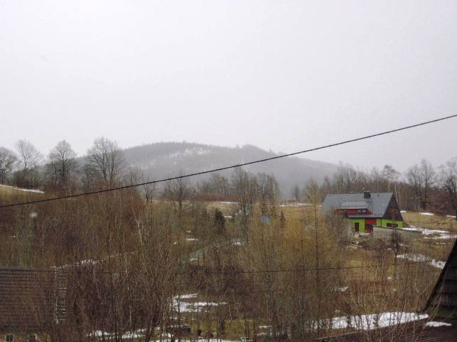
Widok na przecznickie łąki.

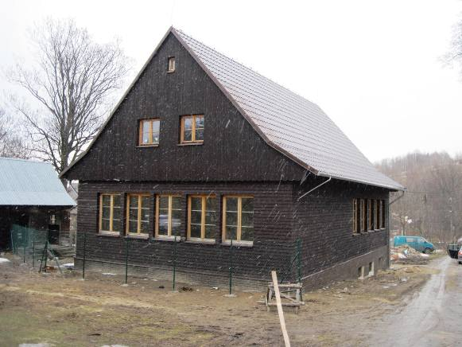
Przecznica. Świetlica wiejska.

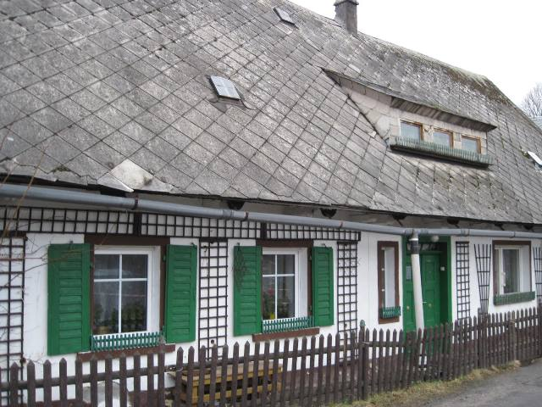
Przecznica. Budynek prywatny który latem jest obsadzony kwiatami.

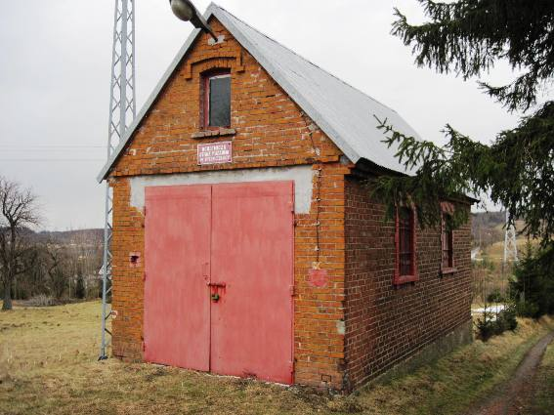
Przecznica. Remiza strażacka.

